Иммунопрофилактика инфекционных болезней:

показания, вакцины, схемы введения
С 1 января 2014 г., согласно подписанному президентом В.В. Путиным Федеральному закону «О внесении изменения в статью 9 Федерального закона “Об иммунопрофилактике инфекционных болезней”», национальный календарь профилактических прививок России включает в себя профилактические прививки против 12 инфекций: гепатита В, дифтерии, коклюша, кори, краснухи, полиомиелита, столбняка, туберкулеза, эпидемического паротита, гемофильной инфекции, пневмококковой инфекции и гриппа (табл. 1) [1]. В ближайшее время будет опубликован новый национальный календарь профилактических прививок России, в котором будут прописаны сроки и схемы иммунизации против введенной в календарь с 2014 г. пневмококковой инфекции. В данной статье приводится действующий в настоящий момент календарь прививок № 51н от 31 января 2011 г.
С 1 января 2014 г., согласно подписанному президентом В.В. Путиным Федеральному закону «О внесении изменения в статью 9 Федерального закона “Об иммунопрофилактике инфекционных болезней”», национальный календарь профилактических прививок России включает в себя профилактические прививки против 12 инфекций: гепатита В, дифтерии, коклюша, кори, краснухи, полиомиелита, столбняка, туберкулеза, эпидемического паротита, гемофильной инфекции, пневмококковой инфекции и гриппа (табл. 1) [1]. В ближайшее время будет опубликован новый национальный календарь профилактических прививок России, в котором будут прописаны сроки и схемы иммунизации против введенной в календарь с 2014 г. пневмококковой инфекции. В данной статье приводится действующий в настоящий момент календарь прививок № 51н от 31 января 2011 г.
Иммунизация против гепатита В
В первые 24 ч жизни ребенку проводится первая вакцинация против гепатита В, направленная на повышение надежности профилактики гепатита В у детей, чьи матери не были тестированы на HBsAg или дали ложноотрицательный результат. Вакцинация против гепатита В в первые часы жизни внедрена в большинстве стран – членов ВОЗ, в т. ч. в странах с низким уровнем заболеваемости гепатитом В (США, Швейцария, Италия, Испания, Португалия) [4].
Стандартная вакцинация против гепатита В проводится по схеме 0–1–6 мес., причем третья вакцинация в 6 мес. проводится одновременно с третьей вакцинацией против дифтерии, коклюша, столбняка и полиомиелита.
Ускоренная вакцинация против гепатита В проводится по схеме 0–1–2 мес. с ревакцинацией через 12 мес. после первой прививки, обеспечивая более быстрый иммунный ответ и большую приверженность вакцинации. По ускоренной схеме вакцинируют детей из групп риска, к которым относятся родившиеся от матерей – носителей HBsAg; больных гепатитом В или перенесших гепатит В в третьем триместре беременности; не имеющих результатов обследования на маркеры гепатита В; наркозависимых; родившихся в семьях, в которых есть носитель HBsAg или больной острым гепатитом В и хроническими вирусными гепатитами [2]. Ускоренная схема вакцинации применяется также для экстренной постэкспозиционной профилактики гепатита В у лиц, случайно подвергшихся риску инфицирования (например, укол зараженной иглой) [4].
Вакцины против гепатита В – генно-инженерные, содержат вакцинный белок (HBsAg), адъювант в виде гидроокиси алюминия, консервант мертиолят (существуют гепатитные вакцины и без консерванта) [4]. При проведении иммунизации против гепатита В детей первого года жизни используются вакцины без ртутьсодержащих консервантов [2]. Все вакцины против гепатита В, зарегистрированные и разрешенные к применению на территории Российской Федерации в установленном порядке, являются взаимозаменяемыми и используются в соответствии с инструкциями по их применению. Доза вакцины зависит от возраста пациента и фирмы-производителя.
Иммунизация против туберкулеза
Бацилла Кальметта–Герена, или БЦЖ (Bacillus Calmette-Guerin), – старейшая из используемых в мире вакцин. Это живая лиофилизированная туберкулезная вакцина, изготовленная из субштамма ослабленной живой коровьей туберкулезной палочки (Мycobacterium bovis BCG-1). Иммунитет, индуцированный вакциной, формируется приблизительно через 6–8 нед. после иммунизации, обеспечивает защиту детей от туберкулезного менингита и диссеминированных форм туберкулеза, но не предохраняет от заболевания в случае тесного общения с бацилловыделителем, а также от развития вторичных форм туберкулеза [4]. БЦЖ в настоящее время – пока единственная в мире разрешенная к применению вакцина против туберкулеза.
Вакцинация против туберкулеза проводится здоровым новорожденным в возрасте 3–7 дней туберкулезной вакциной с уменьшенным числом микробных клеток (БЦЖ-М) [2]. Вакцина БЦЖ используется у новорожденных в субъектах РФ с показателями заболеваемости выше 80 на 100 тыс. населения, а также при наличии в окружении ребенка больных туберкулезом [4]. Не привитые дети в возрасте старше 2-х мес. прививаются против туберкулеза только при отрицательном результате реакции Манту.
Уменьшенное число микробных клеток в составе БЦЖ-М позволяет с помощью меньшей дозы получить достаточный уровень иммунологической активности при минимальном числе постпрививочных осложнений. Для уменьшения числа поствакцинальных реакций необходимо также строгое соблюдение правильной техники внутрикожного введения туберкулезных вакцин [5].
Отрицательное взаимовлияние вакцин БЦЖ и гепатита В, вводимых в роддоме с интервалом в несколько дней, не было подтверждено ни по размерам реакции Манту и вакцинального рубчика, ни по уровню антител к HBsAg, ни по числу осложнений [4].
Ревакцинация проводится не инфицированным туберкулезом туберкулиноотрицательным детям в возрасте 7 и 14 лет. В субъектах РФ с показателями заболеваемости туберкулезом, не превышающими 40 на 100 тыс. населения, возможно исключение ревакцинации в 7 лет и проведение первой ревакцинации в 14-летнем возрасте [5].
Иммунизация детей, рожденных ВИЧ-инфицированными матерями и получавших трехэтапную химиопрофилактику передачи ВИЧ от матери ребенку (во время беременности, родов и в периоде новорожденности), проводится в родильном доме вакцинами для профилактики туберкулеза (для щадящей первичной иммунизации). У детей с ВИЧ-инфекцией, а также при обнаружении у детей нуклеиновых кислот ВИЧ молекулярными методами вакцинация против туберкулеза не проводится [2].
Вакцинацию против туберкулеза проводят более чем в 200 странах мира. В таких развитых странах, как США, Канада, Италия, Германия, Испания, Франция, где регистрируется низкая (менее 25 на 100 тыс. населения) заболеваемость туберкулезом, против данной инфекции прививают только в группах риска. Для России подобная тактика, к сожалению, пока неприемлема [4].
По данным ВОЗ, в последние годы значительно увеличивается число противотуберкулезных вакцин-кандидатов, проходящих оценку в научных лабораториях. Основные направления в разработке вакцин против туберкулеза: предотвращение инфицирования новых субъектов, реактивации латентной инфекции; терапевтические вакцины для предотвращения рецидивов у больных туберкулезом. К числу наиболее предпочтительных научных исследований в настоящее время относятся рекомбинантные модифицированные вакцины БЦЖ, аттенуированные штаммы Мycobacterium tuberculosis, субъединичные вакцины и ДНК-вакцины [16].
Иммунизация против коклюша
Вакцинации против коклюша подлежат дети с 3-месячного возраста до 3 лет 11 мес. 29 дней, за исключением детей, имеющих медицинские противопоказания и переболевших коклюшем. Детей старше 4 лет против коклюша не иммунизируют в силу реактогенности цельноклеточной вакцины. Курс вакцинации состоит из 3 прививок с интервалом 45 дней. Сокращение интервалов не допускается. В случае увеличения интервала между прививками очередную прививку проводят в возможно ближайшие сроки, определяемые состоянием здоровья ребенка. Первую вакцинацию проводят в возрасте 3 мес., вторую – в 4,5 мес., третью – в 6 мес. Ревакцинацию проводят однократно в 18 мес., т. е. через 12 мес. после законченной вакцинации [3].
В нашей стране активная иммунизация против коклюша проводится цельноклеточной адсорбированной коклюшно-дифтерийно-столбнячной вакциной (АКДС). Цельноклеточные вакцины содержат все компоненты микробной клетки [4]. Препарат вводят в/м в верхний наружный квадрант ягодицы или передненаружную область бедра в дозе 0,5 мл. Прививки АКДС-вакциной можно проводить одновременно с другими прививками календаря прививок, при этом вакцины вводятся разными шприцами в разные участки тела [3].
Протективный иммунологический фон, создаваемый прививками, предохраняет от развития заболеваний коклюшем в первые 3–4 года после проведенной иммунизации. В последующем напряженность поствакцинального иммунитета заметно ослабевает, болеют как непривитые, так и привитые дети. По мнению ряда ученых, заболевание коклюшем привитых детей можно объяснить не только недостаточной иммуногенностью АКДС препарата, но и изменением набора протективных антигенов циркулирующих штаммов возбудителя коклюша, отличного от антигенов, содержащихся в вакцинном препарате. В связи с этим для дальнейшей борьбы с коклюшем необходимо усовершенствование вакцинного препарата АКДС, а также схемы иммунизации [6].
Помимо цельноклеточной АКДС для иммунизации против коклюша могут быть использованы и другие препараты, зарегистрированные в России, в т. ч. ацеллюлярные (бесклеточные) коклюшные вакцины. Ацеллюлярные вакцины лишены липополисахаридов бактериальной мембраны, что значительно снижает их реактогенность. Это позволяет многим странам (Бельгия, Франция, Германия, Испания, Португалия, США, Япония и др.) проводить вторую ревакцинацию против коклюша в возрасте 5–11 лет. Такие страны, как Австрия, Швейцария и Финляндия проводят еще и третью ревакцинацию против коклюша в возрасте 11–15 лет. В России вторую ревакцинацию против коклюша ацеллюлярной вакциной перед школой проводят в Свердловской области согласно действующему там региональному календарю иммунопрофилактики [4]. Вакцины для профилактики коклюша с бесклеточным коклюшным компонентом (АаКДС) могут содержать от 1 до 5 антигенов B. pertussis.
Иммунизация против дифтерии
Основным методом защиты от дифтерии является вакцинопрофилактика, которая направлена на создание невосприимчивости населения к этой инфекции. У привитых против дифтерии людей вырабатывается антитоксический иммунитет, который защищает от токсических форм дифтерии и летальных исходов [8].
Для иммунизации против дифтерии используют вакцины: АКДС; адсорбированный дифтерийно-столбнячный анатоксин (АДС-анатоксин); анатоксин дифтерийно-столбнячный очищенный адсорбированный c уменьшенным содержанием антигенов жидкий (АДС-М-анатоксин); адсорбированный дифтерийный анатоксин с уменьшенным содержанием антигена (АД-М-анатоксин). Лицензированные в России дифтерийные анатоксины адсорбированы на алюминия гидроксиде, содержат консервант мертиолят [4].
Вакцинации против дифтерии подлежат дети с 3–месячного возраста, а также подростки и взрослые, ранее не привитые против этой инфекции. Препарат вводят в/м в верхний наружный квадрант ягодицы или передненаружную область бедра в дозе 0,5 мл. Первую вакцинацию проводят в возрасте 3 мес., вторую – в 4,5 мес., третью – в 6 мес. Первую ревакцинацию проводят через 12 мес. после законченной вакцинации [3].
Вакцинации АКДС-вакциной подлежат дети с 3-месячного возраста до 3-х лет 11 мес. 29 дней. Вакцинацию проводят 3-кратно с интервалом 45 дней [3].
АДС-анатоксин вводят детям от 3-х мес. до 6 лет, имеющим противопоказания к введению АКДС или переболевшим коклюшем. Курс вакцинации состоит из 2-х прививок с интервалом 45 дней. Первую ревакцинацию АДС-анатоксином проводят однократно через 9–12 мес. после законченной вакцинации [3]. Если ребенок, перенесший коклюш, уже получил одну прививку АКДС, то ему вводят одну дозу АДС-анатоксина с ревакцинацией через 9–12 мес. В случае если переболевший коклюшем ребенок получил уже 2 вакцинации АКДС, ему проводят ревакцинацию АДС-анатоксином через 9–12 мес. [4].
АДС-М-анатоксин используют для ревакцинации детей 7 и 14 лет и взрослых без ограничения возраста каждые 10 лет, а также для вакцинации против дифтерии и столбняка детей с 6-летнего возраста, ранее не привитых против дифтерии. Первую ревакцинацию проводят с интервалом в 6–9 мес. после законченной вакцинации однократно. Последующие ревакцинации проводят в соответствии с национальным календарем [3].
АДС-М-анатоксин также используют в качестве замены АКДС-вакцины (АДС-анатоксина) у детей с сильными общими реакциями (температура до 40°С и выше) или поствакцинальными осложнениями на указанные препараты. Если реакция развилась на первую вакцинацию АКДС (АДС-анатоксином), то АДС-М-анатоксин вводят однократно не ранее чем через 3 мес. Если реакция развилась на вторую вакцинацию, то курс вакцинации против дифтерии и столбняка считают законченным. В обоих случаях первую ревакцинацию АДС-М-анатоксином проводят через 9–12 мес. Если реакция развилась на третью вакцинацию АКДС (АДС-анатоксином), то первую ревакцинацию АДС-М-анатоксином проводят через 12–18 мес. [9].
АД-М-анатоксин применяют для плановых возрастных ревакцинаций лиц, получивших столбнячный анатоксин в связи с экстренной профилактикой столбняка [4].
При введении АКДС вакцины, анатоксинов АДС, АДС-М, АД-М сокращение интервалов не допускается. При вынужденном увеличении интервала очередную прививку проводят в максимально близкие сроки, определяемые состоянием здоровья ребенка. Пропуск одной прививки не влечет за собой повторение всего цикла вакцинации. Прививки можно проводить одновременно с другими прививками календаря, при этом прививки проводят разными шприцами в разные участки тела [3].
Иммунизация лиц, переболевших дифтерией, имеет свои особенности. Заболевание дифтерией любой формы у непривитых детей и подростков расценивается как первая вакцинация, у получивших до заболевания одну прививку – как вторая вакцинация. Дальнейшие прививки проводятся согласно действующему календарю профилактических прививок. Детям и подросткам в возрасте до 16 лет, привитым против дифтерии (получившим законченную вакцинацию, одну или несколько ревакцинаций) и переболевшим легкой формой дифтерии без осложнений, дополнительная прививка после заболевания не проводится. Очередная возрастная ревакцинация им выполняется через интервалы времени, указанные в действующем календаре прививок. Дети и подростки, привитые 2 или более раз и перенесшие тяжелые формы дифтерии, должны быть привиты препаратом в зависимости от возраста и состояния здоровья однократно в дозе 0,5 мл, но не ранее чем через 6 мес. после перенесенного заболевания. Последующие ревакцинации им следует проводить согласно действующему национальному календарю профилактических прививок. Взрослым, переболевшим дифтерией в легкой форме, дополнительная прививка против дифтерии не проводится. Ревакцинацию им следует провести через 10 лет. Взрослые, перенесшие тяжелые формы дифтерии (токсические), должны быть привиты двукратно против дифтерии, но не ранее чем через 6 мес. после перенесенного заболевания. Последующие ревакцинации проводятся каждые 10 лет [3].
Иммунизация против столбняка
В Российской Федерации на протяжении последних лет не регистрируется столбняк новорожденных, и ежегодно регистрируется спорадическая заболеваемость столбняком среди других возрастных групп населения. Предупреждение заболеваний столбняком достигается путем вакцинации не менее 95% населения. Иммунизация проводится трехкратной вакцинацией детей к 12 мес. жизни и последующими возрастными ревакцинациями к 24 мес. жизни, в 7 и 14 лет [3, 4].
Прививки проводят комбинированной вакциной АКДС и анатоксинами АДС, АДС-М. Для экстренной профилактики столбняка используют как моновалентный столбнячный анатоксин (АС), так и иммуноглобулины.
Иммунизация против полиомиелита
Для профилактики полиомиелита в России используется 2 вида вакцин: отечественную живую оральную полиовакцину (ОПВ) и импортные инактивированные полиовакцины (ИПВ). Согласно рекомендациям ВОЗ и национальному календарю профилактических прививок, первые 2 вакцинации против полиомиелита в 3 и 4,5 мес. проводят вакциной ИПВ, третья вакцинация в 6 мес., а также ревакцинации в 18, 20 мес. и в 14 лет проводятся вакциной ОПВ [2]. Допустимо проведение всего курса вакцинаций и ревакцинаций против полиомиелита инактивированными вакцинами. Использование как ОПВ, так и ИПВ приводит к формированию системного иммунитета у 96–100% привитых после 3-х инъекций вакцин, при этом ИПВ имеет преимущества перед ОПВ в показателях иммуногенности к полиовирусам 1 и 3 типов, ОПВ более активно формирует местный иммунитет [4].
Использование ИПВ при первых двух введениях необходимо для профилактики развития вакциноассоциированного паралитического полиомиелита (ВАПП) [4, 10]. Также с целью профилактики ВАПП детей, не имеющих сведений об иммунизации против полиомиелита, не привитых против полиомиелита или получивших менее 3 доз полиомиелитной вакцины, разобщают с детьми, привитыми вакциной ОПВ, на срок 60 дней с момента получения детьми последней прививки живой полиовакцины. В детских закрытых коллективах (домах ребенка и др.) в целях профилактики возникновения контактных случаев ВАПП, обусловленных циркуляцией вакцинных штаммов полиовирусов, для вакцинации и ревакцинации детей применяется только вакцина ИПВ. При иммунизации вакциной ОПВ одного из детей в семье медицинский работник должен уточнить у родителей (опекунов), имеются ли в семье не привитые против полиомиелита дети, и при наличии таковых рекомендовать вакцинировать не привитого ребенка (при отсутствии противопоказаний) или разобщить детей сроком на 60 дней [10]. Однако у иммунодефицитных лиц вакцинный вирус может выделяться значительно дольше. Так, ВОЗ с 1961 по 2005 г. зарегистрировала 28 таких лиц, из них 6 выделяли вакцинный вирус более 5 лет, в 2006–2007 гг. в 6 странах выявили еще 20 таких случаев [4]. Поэтому детям, рожденным ВИЧ-инфицированными матерями, иммунизация против полиомиелита проводится только инактивированной вакциной независимо от их ВИЧ-статуса [2].
Существует также проблема вакцинных вирусов, которые возвращают свои вирулентные свойства при пассаже через кишечник человека. Такие вирусы-ревертанты циркулируют в популяциях с недостаточно высоким охватом вакцинацией и вызывают заболевание. Поэтому даже после ликвидации на земном шаре дикого вируса полиомиелита может сохраняться опасность возникновения паралитического заболевания, вызванного вирусами-ревертантами. Избежать этого можно путем полного перехода на ИПВ [4].
Прививки против полиомиелита могут быть совмещены с другими календарными прививками [3, 12].
Укорочение интервалов между первыми тремя прививками против полиомиелита не допускается. Возможно сокращение интервала между третьей и четвертой прививками до 3-х мес., в том случае если интервалы между первыми тремя прививками были значительно удлинены [4, 12].
Иммунизация против кори, краснухи, паротита
Методом специфической профилактики и защиты населения от кори, краснухи и эпидемического паротита является вакцинопрофилактика.
Вакцинации против кори, краснухи и эпидемического паротита подлежат дети в возрасте с 12 мес., не болевшие указанными инфекциями. Постановка туберкулиновой пробы, которая также проводится в возрасте 12 мес., возможна либо до вакцинации, либо через 6 нед. после нее. Это связано с тем, что вакцинальный процесс может вызвать временное снижение чувствительности кожи к туберкулину, что послужит причиной ложного отрицательного результата.
Ревакцинацию против указанных инфекций проводят однократно в возрасте 6 лет перед поступлением ребенка в школу, чтобы защитить детей, не давших сероконверсии после первой вакцинации. Ревакцинацию перед школой следует делать даже тем детям, у которых вакцинация была проведена позже декретированного срока (в возрасте 2–5 лет), при этом интервал между первой и второй прививкой должен составлять не менее 6 мес. [4].
Вакцинации против краснухи подлежат девочки в возрасте 13 лет, ранее не привитые или получившие одну прививку.
Вакцинацию и ревакцинацию против кори, краснухи, эпидемического паротита проводят моновакцинами и комбинированными вакцинами (корь, краснуха, паротит). Препараты вводят однократно подкожно в дозе 0,5 мл под лопатку или в область плеча. Допускается одномоментное введение вакцин разными шприцами в различные участки тела [3]. Для профилактики кори, краснухи и паротита применяются только живые аттенуированные (ослабленные) вакцины.
Отечественные коревой и паротитный вакцинные штаммы культивируются на фибробластах эмбрионов японских перепелов, зарубежные – куриных эмбрионов [4, 11]. Данную информацию важно учитывать при сборе аллергоанамнеза перед вакцинацией.
Иммунизация против гриппа
Человечеством накоплен большой опыт использования противогриппозных вакцин для профилактики этого опасного заболевания. В силу изменчивости вирусов гриппа А и В состав вакцин ежегодно обновляется в соответствии с рекомендациями ВОЗ.
Согласно рекомендациям ВОЗ, все противогриппозные вакцины сезона 2013/2014 содержат следующие штаммы вирусов гриппа типов А и В:
• А / Калифорния / 07 / 2009 (H1N1) pdm09-подобный вирус;
• А / Виктория / 361 / 2011 (H3N2)-подобный вирус;
• В / Массачусетс / 2 / 2012-подобный вирус.
В настоящее время на территории Российской Федерации зарегистрированы и активно применяются следующие противогриппозные вакцины:
• живые аттенуированные интраназальные;
• инактивированные цельновирионные;
• расщепленные (сплит);
• субъединичные;
• виросомальные.
Живые вакцины изготавливают из аттенуированных штаммов вируса гриппа, культивируемых в аллантоисной жидкости куриных эмбрионов; они способны стимулировать местный ответ при интраназальном введении. Вакцинация проводится взрослым и детям старше 3 лет, интраназально, с помощью распылителя-дозатора типа РДЖ-М4 лицам старше 14 лет – по 0,25 мл в каждый носовой ход однократно, детям 3–14 лет – 2–кратно с интервалом 3–4 нед.
Инактивированные цельновирионные вакцины состоят из очищенных и концентрированных вирусов гриппа, культивированных на куриных эмбрионах, инактивированных формалином или УФ-облучением. Вакцинация разрешена детям старше 7 лет и взрослым. Взрослым вакцину вводят интраназальным путем с помощью распылителя-дозатора типа РДЖ-М4 по 0,25 мл в каждый носовой ход или подкожно (в верхненаружную поверхность плеча) в дозе 0,5 мл однократно, а детям старше 7 лет и подросткам – только интраназально 2–кратно с интервалом 3–4 нед.
Сплит-вакцины состоят из очищенных поверхностных антигенов вируса гриппа и внутренних белков, субъединичные – только из очищенных поверхностных антигенов вируса. Большинство таких вакцин разрешены к применению с 6 мес. жизни. Их вводят в/м в верхнюю треть наружной поверхности плеча в дозе 0,5 мл однократно лицам старше 3 лет и в дозе 0,25 мл детям с 6 мес. до 3 лет. Детям младшего возраста с малой мышечной массой вакцины вводятся в наружную латеральную поверхность бедра. Детям, ранее не привитым или не болевшим гриппом, а также лицам с иммунодефицитом рекомендуется вводить 2 дозы с интервалом 4 нед.
Виросомальные вакцины. Данные вакцины изготовлены по новым технологиям. Они содержат инактивированный виросомальный комплекс с поверхностными антигенами вируса гриппа. Виросомы действуют как адъювант – усиливают иммунный ответ на вакцинацию. Виросомальная вакцина не содержит консервантов (тиомерсал) и отличается хорошей переносимостью. Способ и схема введения аналогичны субъединичным и сплит-вакцинам [4].
При проведении иммунизации против гриппа детей с 6-месячного возраста и учащихся 1–11 классов школ используются вакцины без ртутьсодержащих консервантов [2].
Вакцинация против гриппа проводится ежегодно. Оптимальное время введения вакцины – начало осени (сентябрь – ноябрь), до начала возможного подъема заболеваемости гриппом и острыми респираторными вирусными инфекциями. Прививку не запрещается делать и в более поздние сроки. Иммунитет после введения вакцины формируется через 14 дней и сохраняется в течение всего сезона.
С 2006 г. вакцинация против гриппа включена в национальный календарь профилактических прививок России. Ежегодной вакцинации против гриппа подлежат:
• дети, посещающие дошкольные учреждения;
• учащиеся 1–11 классов;
• студенты высших и средних профессиональных учебных заведений;
• взрослые, работающие по отдельным профессиям и должностям (работники медицинских и образовательных учреждений, транспорта, коммунальной сферы и др.);
• взрослые старше 60 лет [2].
Кроме того, санитарно-эпидемиологическими правилами СП 3.1.2.1319-03 «Профилактика гриппа» вакцинация рекомендуется другим группам риска:
• лицам, страдающим хроническими соматическими заболеваниями;
• часто болеющим острыми респираторными вирусными заболеваниями;
• воинским контингентам.
Взрослые и дети с различными хроническими заболеваниями составляют особую группу риска, т. к. они переносят грипп более тяжело, зачастую с серьезными осложнениями. Этим людям также рекомендуется прививка от гриппа. Многочисленные исследования, проведенные в различных странах мира, показали, что переносимость и выработка иммунитета у этой категории лиц ничем не отличаются от таковых у здоровых лиц [13].
Иммунизация против гемофильной инфекции типа b (ХИБ)
Вакцинация является единственным эффективным методом профилактики ХИБ-инфекции, особенно учитывая возрастание резистентности возбудителя к антибиотикам. ВОЗ рекомендует включение конъюгированных ХИБ-вакцин во все программы иммунизации младенцев. К 2008 г. 136 государств – членов ВОЗ внесли вакцинацию против данной инфекции в свои календари иммунопрофилактики [14]. В 2011 г. вакцинация против ХИБ-инфекции была включена в национальный календарь прививок России. Проводится вакцинация против ХИБ-инфекции в соответствии с инструкциями по применению вакцин детям, относящимся к группам риска, а именно: с иммунодефицитными состояниями или анатомическими дефектами, приводящими к резко повышенной опасности заболевания ХИБ-инфекцией; с онкогематологическими заболеваниями и/или длительно получающим иммуносупрессивную терапию; ВИЧ-инфицированным или рожденным от ВИЧ-инфицированных матерей; находящимся в закрытых детских дошкольных учреждениях (дома ребенка, детские дома, специализированные интернаты (для детей с психоневрологическими заболеваниями и др.), противотуберкулезные санаторно-оздоровительные учреждения).
Курс вакцинации против гемофильной инфекции для детей в возрасте от 3 до 6 мес. состоит из 3-х инъекций с интервалом 1,5 мес.
Для детей, не получивших первую вакцинацию в 3 мес., иммунизация проводится по следующей схеме: дети в возрасте от 6 до 12 мес. получают 2 инъекции с интервалом в 1–1,5 мес.; дети от 1 года до 5 лет – однократную инъекцию. Защитный титр антител сохраняется не менее 4-х лет [4]. Отечественных вакцин против ХИБ-инфекции пока не разработано. Зарубежные вакцины против ХИБ-инфекции могут быть представлены монопрепаратами, а также входить в состав комбинированных вакцин вместе с АаКДС, ИПВ, вакциной против гепатита В.
Вакцинация против пневмококковой инфекции
Указом президента РФ вакцинация против пневмококковой инфекции включена в национальный календарь профилактических прививок с 1 января 2014 г. [1]. Вакцины для предотвращения пневмококковой инфекции используются в мире уже более 30 лет [15]. Отечественных вакцин против данной инфекции пока не создано. В России зарегистрированы 2 вида зарубежных вакцин против пневмококковой инфекции: полисахаридные и конъюгированные. 23-валентная пневмококковая полисахаридная вакцина (PPV 23) включает 23 серотипа S. pneumoniae, у детей до 2-х лет не иммуногенна, вводится однократно, ревакцинация требуется для лиц с нарушениям иммунной системы. Конъюгированные пневмококковые вакцины основаны на химическом соединении полисахаридов S. pneumoniae с носителем иммуногенного протеина. Они могут быть 7-валентными (PPV 7), 10-валентными (PPV 10) и 13-валентными (PPV 13). Конъюгированные вакцины имунногенны с первых месяцев жизни. Схемы вакцинации для конъюгированных вакцин зависят от возраста ребенка. Вакцины против пневмококковой инфекции могут вводиться одновременно с другими вакцинами календаря профилактических прививок [15].
Календарь профилактических прививок по эпидемическим показаниям
Помимо национального календаря профилактических прививок России существует также календарь профилактических прививок по эпидемическим показаниям, который включает вакцинацию против таких инфекций, как туляремия, чума, бруцеллез, сибирская язва, бешенство, лептоспироз, клещевой энцефалит, лихорадка Ку, желтая лихорадка, холера, брюшной тиф, гепатит А, шигеллез, менингококковая инфекция и др. [2, 4]. Профилактической вакцинации против перечисленных инфекций подлежат не все, а определенные контингенты, имеющие высокий риск заражения. Во-первых, прививают население, проживающее на эндемичных по ряду инфекций территориях (туляремия, чума, клещевой вирусный энцефалит, гепатит А). Во-вторых, прививают лиц, чья профессиональная деятельность может стать причиной заражения инфекционными заболеваниями. Например, против бешенства прививают ветеринаров, лабораторных работников, егерей, лесников, лиц, занимающихся отловом животных. Профилактической вакцинации по эпидемическим показаниям подлежат путешественники, выезжающие в эндемичные по ряду инфекций (клещевой энцефалит, желтая лихорадка, брюшной тиф, гепатит А, холера, шигеллез) территории, а также контактные в очагах инфекций [2, 4].
Иммунизация против менингококковой инфекции
Возбудитель менингококковой инфекции Neisseria meningitidis имеет 12 серогрупп: A, B, C, X, Y, Z, W-135, 29E, K, H, L, I. Крупные эпидемии в XX в., которые охватывали одновременно многие страны мира, вызывались менингококком серогруппы A; локальные эпидемические подъемы в границах одной страны – менингококком серогрупп B и C; спорадическая заболеваемость межэпидемического периода в основном формировалась серогруппами A, B, C, Y, W-135 [17].
Вакцинацию против менингококковой инфекции проводят детям, подросткам и взрослым в очагах менингококковой инфекции. При угрозе эпидемического подъема, а именно при увеличении заболеваемости в 2 и более раз по сравнению с предыдущим годом, против менингококковой инфекции иммунизируют всех детей в возрасте от 1 до 8 лет, студентов первых курсов. При продолжающемся росте заболеваемости прививают также учащихся с 3 по 11 классы и взрослое население [17].
Для профилактики этой болезни доступны полисахаридные и конъюгированные вакцины. В России зарегистрированы менингококковые полисахаридные вакцины: моновалентные (группы А), 2-валентные (группы А и С) и 4-валентные (группы А, С, Y и W135), а также конъюгированная вакцина группы С [4]. С 2005 г. в Европе, Канаде и США успешно применяется 4-валентная конъюгированная вакцина против групп А, C, Y и W135. Конъюгированные вакцины более эффективны по сравнению с существующими полисахаридными вакцинами [18].
Иммунизация против гепатита А
Вакцинации против гепатита А подлежат дети, проживающие на территориях с высоким уровнем заболеваемости; медицинские работники и персонал детских дошкольных учреждений; работники пищевой промышленности и общепита; работники, обслуживающие водопроводные и канализационные сооружения; лица, выезжающие в гиперэндемичные по гепатиту А регионы и страны; больные гемофилией, пациенты с множественными гемотрансфузиями; наркоманы, использующие в/в наркотики, гомосексуалисты; контактные в очагах гепатита А [2]. Массовая вакцинация против гепатита А проводится в Израиле, Испании и Италии. С 2006 г. 2-кратная вакцинация против гепатита А включена в национальный календарь прививок США для всех детей в возрасте 12–24 мес. [4]. С 2009 г. вакцинация против гепатита А включена в региональный календарь прививок г. Москвы для детей в возрасте от 3 до 6 лет, посещающих детские дошкольные учреждения [19]. Используются как моновалентные вакцины против гепатита А, так и комбинированные вакцины против гепатитов А и В. В России зарегистрированы отечественные (в т. ч. с полиоксидонием) и импортные вакцины. Полный курс вакцинации против гепатита А состоит из 2-х доз с интервалом 6–12 мес. Длительность защиты после первой дозы составляет не менее 12 мес. [4]. В зависимости от производителя вакцины возраст, с которого можно начинать вакцинацию против гепатита А, варьирует от 1 до 3-х лет.
Дополнительные прививки
Иммунизация против ветряной оспы
Вакцинация против ветряной оспы включена в национальные календари прививок большинства развитых стран [4]. С 2009 г. вакцинация против ветряной оспы включена в региональный календарь прививок г. Москвы [19]. Согласно рекомендациям ВОЗ, в первую очередь необходимо внедрение селективной вакцинации против данной инфекции детей из групп риска – больных лейкозом в периоде ремиссии и лиц, не болевших ветряной оспой, ожидающих трансплантацию [4]. Вакцинация против ветряной оспы также показана пациентам, получающим терапию иммунодепрессантами (включая применение кортикостероидов), страдающим тяжелыми хроническими заболеваниями, такими как метаболические и эндокринные расстройства, хронические заболевания легких и сердечно-сосудистой системы, муковисцидоз и нервно-мышечные нарушения [20]. В России зарегистрированы зарубежные живые вакцины против ветряной оспы из штамма вируса Ока. Вакцины применяются у детей старше 1 года и взрослых [4, 20].
Иммунизация против вируса папилломы человека (ВПЧ)
Вакцинация против ВПЧ девочек и молодых женщин рекомендована Обществом акушеров-гинекологов России с целью профилактики рака шейки матки, уносящим ежегодно тысячи жизней [4]. К группам высокого онкогенного риска относятся 16, 18, 31, 33, 35, 39, 45, 51, 52, 56, 58, 59, 66, 68, 73, 82 типы ВПЧ. В России зарегистрированы 2 зарубежные вакцины против ВПЧ: бивалентная (ВПЧ 16 и 18 типов) и квадривалентная (ВПЧ 6, 11, 16 и 18 типов). Курс вакцинации состоит из 3-х прививок. Вакцины не являются лечебными и не оказывают влияния на текущую инфекцию. Вакцины против ВПЧ включены в календари иммунопрофилактики ведущих экономически развитых стран мира. Целесообразно проведение иммунизации до начала половой жизни, в связи с этим в Канаде, Австрии и Бельгии вакцинируют, начиная с возраста 9–10 лет, в США, Австралии и большинстве стран Европы – с 11–12 лет [4]. С 2009 г. вакцинация девочек против ВПЧ в возрасте 12–13 лет включена в региональный календарь прививок г. Москвы [19].
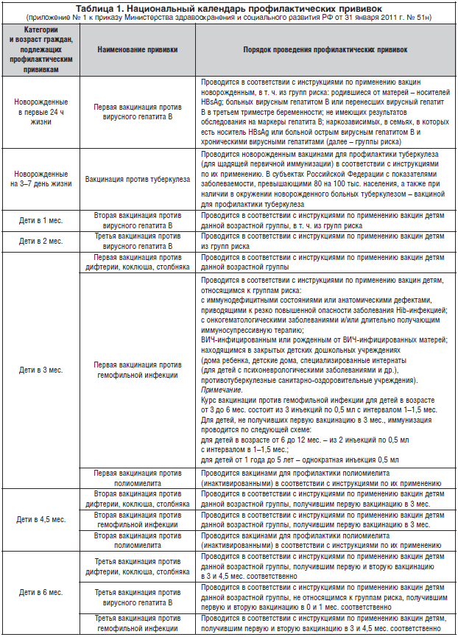
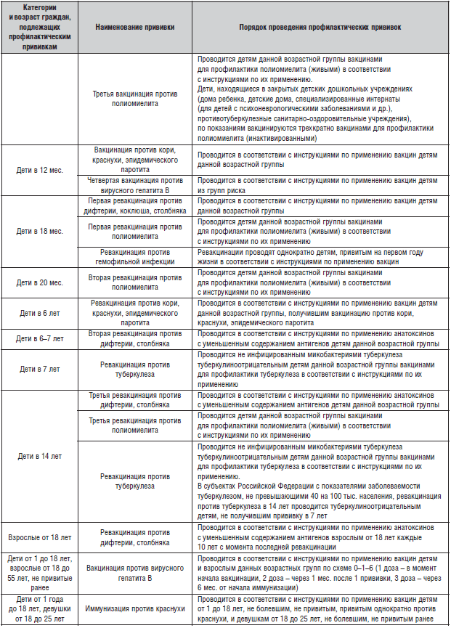
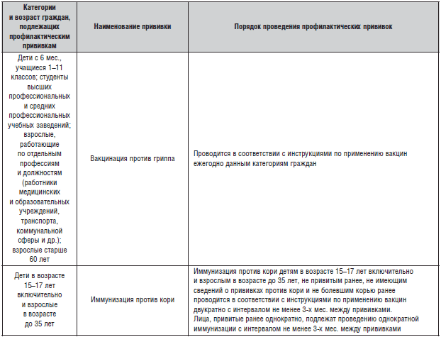
Литература
1. Федеральный закон от 17.09.1998 № 157-ФЗ (ред. от 21.12.2013) «Об иммунопрофилактике инфекционных болезней».
2. Национальный календарь профилактических прививок и календарь профилактических прививок по эпидемическим показаниям. Приказ Министерства здравоохранения и социального развития Российской Федерации от 31 января 2011 г. № 51н.
3. Методические указания МУ 3.3.1889-04 «Порядок проведения профилактических прививок» (утв. главным государственным санитарным врачом РФ 4 марта 2004 г.).
4. Таточенко В.К., Озерецковский Н.А., Федоров А.М. Иммунопрофилактика-2011. ИПК Континент-Пресс, 2009. 196 с.
5. Туберкулез (клинико-диагностические и лечебно-профилактические аспекты) / под общ. ред. М.П. Костинова, В.А. Аксеновой В.А. М.: Боргес, 2004. 76 с.
6. Коклюш (клиника, диагностика, лечение). Методические рекомендации № 14 Департамента здравоохранения г. Москвы. М., 2009. 30 с.
7. Санитарно-эпидемиологические правила «Профилактика коклюшной инфекции. СП 3.1.2.1320-03».
8. Санитарно-эпидемиологические правила «Профилактика дифтерии. СП 3.1.2.1108-02».
9. Инструкция по применению анатоксина дифтерийно-столбнячного очищенного адсорбированного с уменьшенным содержанием антигенов жидкого (АДС-М анатоксина). ЛС-000283.
10. Санитарно-эпидемиологические правила «Профилактика полиомиелита. СП 3.1.2951-11».
11. Инструкция по применению лекарственного препарата для медицинского применения вакцины паротитно-коревой культуральной живой. P N000544/01.
12. Инструкция по применению лекарственного препарата для медицинского применения вакцины полиомиелитной пероральной 1, 2, 3 типов. P N000181/01-140111.
13. Костинов М.П. Вакцинация детей с нарушенным состоянием здоровья: Практическое руководство для врачей. Изд. 3-е, испр. и доп. М.: Медицина для всех, 2002. С. 99–105.
14. Документ по позиции ВОЗ в отношении вакцинации против гемофильной инфекции типа b.Июль 2013. www.who.int/immunization/documents/Hib_Refs_Rus.pdf.
15. Пневмококковые вакцины: документ по позиции ВОЗ, 2012 год. Еженедельный эпидемиологический бюллетень. 2012. №14 (87). С. 129–144.
16. Вакцина БЦЖ. Документ по позиции ВОЗ. http://www.who.int/immunization/ BCG_8May2008_RU.pdf.
17. Санитарно-эпидемиологические правила «Профилактика менингококковой инфекции СП 3.1.2.2512-09».
18. Менингококковый менингит. Информационный бюллетень № 141, ВОЗ. http://www.who.int/mediacentre/factsheets/fs141/ru.
19. Региональный календарь профилактических прививок г. Москвы. Приказ Департамента здравоохранения г. Москвы от 16 января 2009 года № 9.
20. Инструкция по применению лекарственного препарата для медицинского применения Варилрикс (вакцина против ветряной оспы живая аттенуированная). Регистрационный номер: ЛСР-001354/08.

